Sujet n°11
Univ. Bejaia – FSECSG – Dpt SCom.  Master II – FCI (2016/2017) | Séminaire de méthodologie  Épreuve écrite
Remarque : Répondez à toutes les questions

Q1. Quelle est la différence entre méthode et Méthodologie (2 pts)
Q2. Citez 4 exigences d’un mémoire de master. (2 pts)
Q3. Quels sont les types d’entretien qu’on peut entreprendre dans une recherche scientifique. Comment les distinguer ? (1,5 pts)
Q4. Choix entre méthodes quantitatives et méthodes qualitatives : Comment les distinguer ? Donnez des critères de comparaison (De préférence, tracez un tableau) (4 pts)
Q5. Quelle méthode (quantitative ou qualitative) peut-on utiliser dans les situations suivantes (compléter le tableau) : (5,5 pts)
Situation | méthode
- le thème est non familier
- la recherche vise à étudier en profondeur et en détail un thème, un phénomène ou une situation par particulière
- la recherche a une visée exploratoire: la recherche de concepts et de variables pertinents et inconnus
- Le thème n’exige pas de rapporter ou rattacher des résultats à un contexte social/culturel plus large ou si contexte déjà suffisamment connu/compris
- Le thème est clairement défini et familier : existence d’études préalables
- Les problèmes de quantification sont mineurs ou déjà résolus (existence par exemple de modèles)
- La recherche d’une signification/ d’un sens plutôt que la fréquence d’un phénomène ou d’un comportement
- Lorsque l’exploration nécessite plus de flexibilité pour appréhender un thème en profondeur.
- Lorsque la recherche a une visée de décrire en chiffre et en détail un échantillon représentatif
- Lorsque la recherche pose le souci d’une reproductivité / répétition de la mesure : application dans des situations différentes.
- Lorsqu’on envisage d’étendre les résultats et d’effectuer des comparaisons entre populations.

Q6. À quel type de plan correspond chacune des structures suivantes et quel est l’objectif de chacun ? (5 pts)
Structure de plan | Type | Objectif
Catalogue
Thèse – antithèse - synthèse
Ressemblances – différences - conclusion
Effet d’une notion sur l’autre et inversement
Problèmes – causes – conséquences - solutions

Enseignant : Dr. MAHOUI
Univ. Bejaia – FSECSG – Dpt SCom.  Master II – FCI (2016/2017) | Séminaire de méthodologie  Corrigé type examen

Q1. Quelle est la différence entre méthode et Méthodologie (2 pts)
- Méthode = Un mode de récolte des données (Comment récolter les données ?) + Un mode d’analyse des données (Comment traiter les données ?)
- Méthodologie : Elle est à la fois un moyen de construire et une justification de la construction de la pensée.
Q2. Citez 4 exigences d’un mémoire de master. (2 pts)
- Unité et clarté du sujet traité : ce qui est soumis à l'étude ou à l'analyse doit être bien individualisé et identifié.
- Rigueur de la démarche : méthode et techniques conformes aux normes scientifiques.
- Logique de la démarche : la rigueur ne suffit pas toujours, encore faut-il que les différentes étapes et parties de la recherche s'articulent les unes aux autres selon une logique explicite et évidente.
- Justification des outils, techniques, instruments ... qui sont retenus.
- Justification de la pertinence des types de données recueillies par rapport au problème traité.
Q3. Quels sont les types d’entretien qu’on peut entreprendre dans une recherche scientifique. Comment les distinguer ? (1,5 pts)
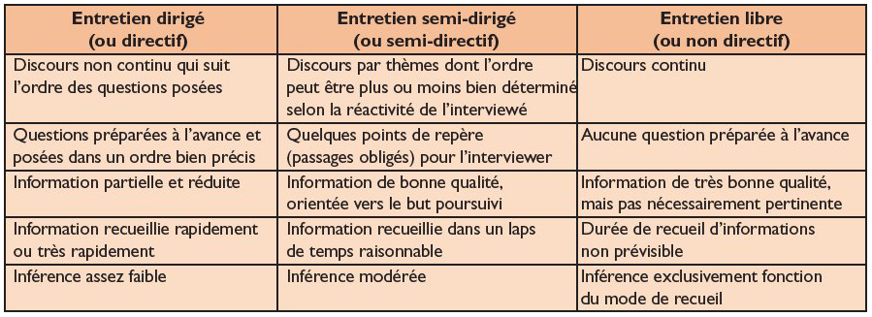

Q4. Choix entre méthodes quantitatives et méthodes qualitatives : Comment les distinguer ? Donnez des critères de comparaison (De préférence, tracez un tableau) (4 pts)

1. questions de recherche
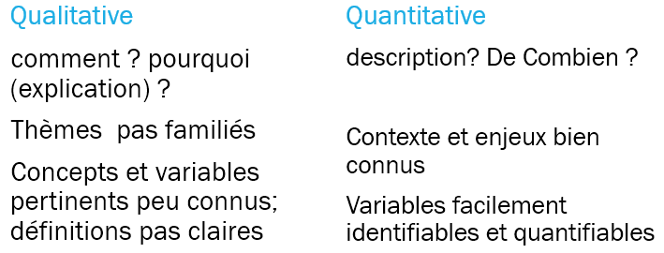
2. Objectifs
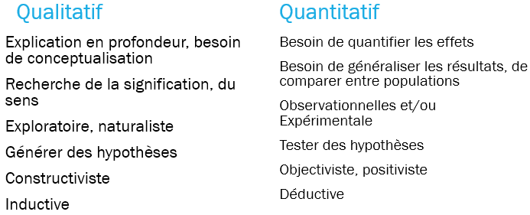
3. Utilisation
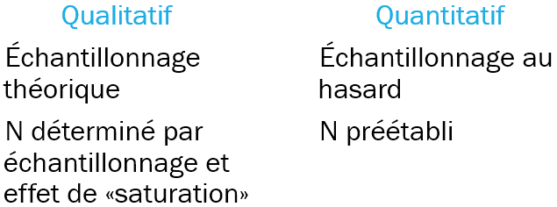
4. Types de produits et résultats
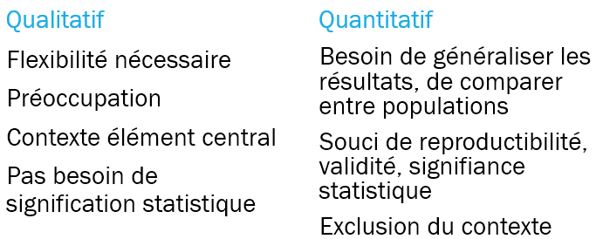

Q5. Quelle méthode (quantitative ou qualitative) peut-on utiliser dans les situations suivantes (compléter le tableau) : (5,5 pts)
Situation | méthode
- le thème est non familier | qualitative
- la recherche vise à étudier en profondeur et en détail un thème, un phénomène ou une situation par particulière | qualitative
- la recherche a une visée exploratoire: la recherche de concepts et de variables pertinents et inconnus | qualitative
- Le thème n’exige pas de rapporter ou rattacher des résultats à un contexte social/culturel plus large ou si contexte déjà suffisamment connu/compris | quantitative
- Le thème est clairement défini et familier : existence d’études préalables | quantitative
- Les problèmes de quantification sont mineurs ou déjà résolus (existence par exemple de modèles) | quantitative
- La recherche d’une signification/ d’un sens plutôt que la fréquence d’un phénomène ou d’un comportement | qualitative
- Lorsque l’exploration nécessite plus de flexibilité pour appréhender un thème en profondeur. | qualitative
- Lorsque la recherche a une visée de décrire en chiffre et en détail un échantillon représentatif | quantitative
- Lorsque la recherche pose le souci d’une reproductivité / répétition de la mesure : application dans des situations différentes. | quantitative
- Lorsqu’on envisage d’étendre les résultats et d’effectuer des comparaisons entre populations. | quantitative

Q6. À quel type de plan correspond chacune des structures suivantes et quel est l’objectif de chacun ? (5 pts)
Structure de plan | Type | Objectif
Catalogue | Plan inventaire | Exposer, énumérer, favoriser la description et non l’analyse
Thèse – antithèse - synthèse | Plan dialectique | Analyser de façon critique, discuter, débattre
Ressemblances – différences - conclusion | Plan comparatif | Comparer, distinguer
Effet d’une notion sur l’autre et inversement | Plan interactif | Mettre en relation 2 notions et analyser les liens entre elles
Problèmes – causes – conséquences - solutions | Plan progressif | Pour commenter, expliquer puis discuter d’un problème par étape de raisonnement

